API Rest en Python con FastAPI

Instalación de dependencias

Comenzamos instalando las dependencias necesarias:

pip install fastapi uvicorn sqlalchemy mysql-connector-python

Compilación

Compilamos con el siguiente comando, mi archivo en este caso se llama fastAPI.py:

uvicorn fastAPI:app --reload

Y accedemos a:

http://127.0.0.1:8000/docs#/

Ya está listo.

Funcionamiento

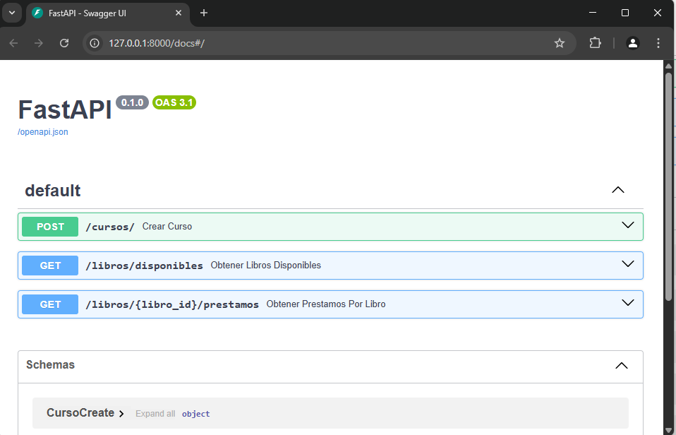
Accedo al endpoint de crear cursos y hago un post:

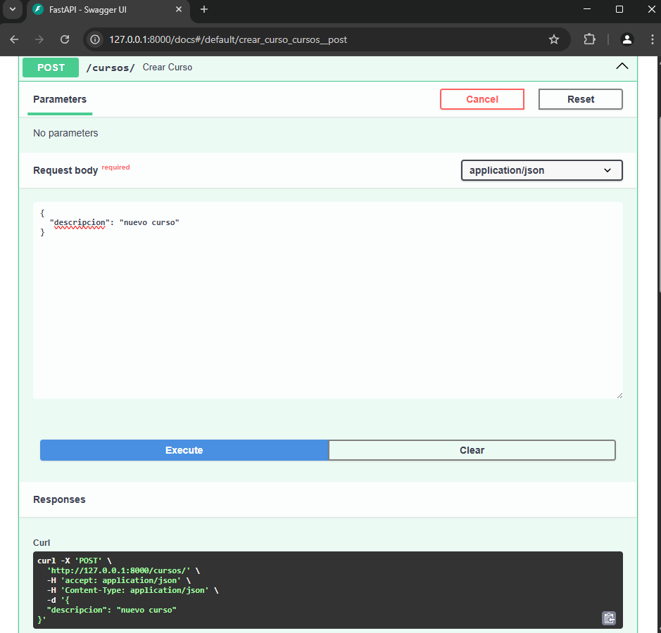
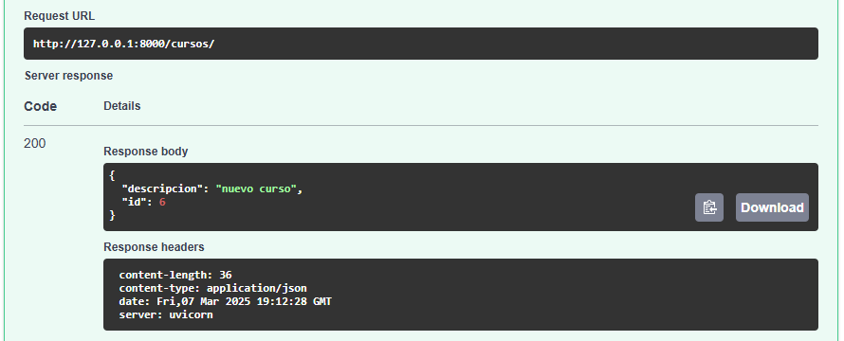
Y como vemos se ha insertado correctamente:

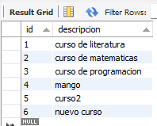
Ahora probamos el get de libros disponibles:
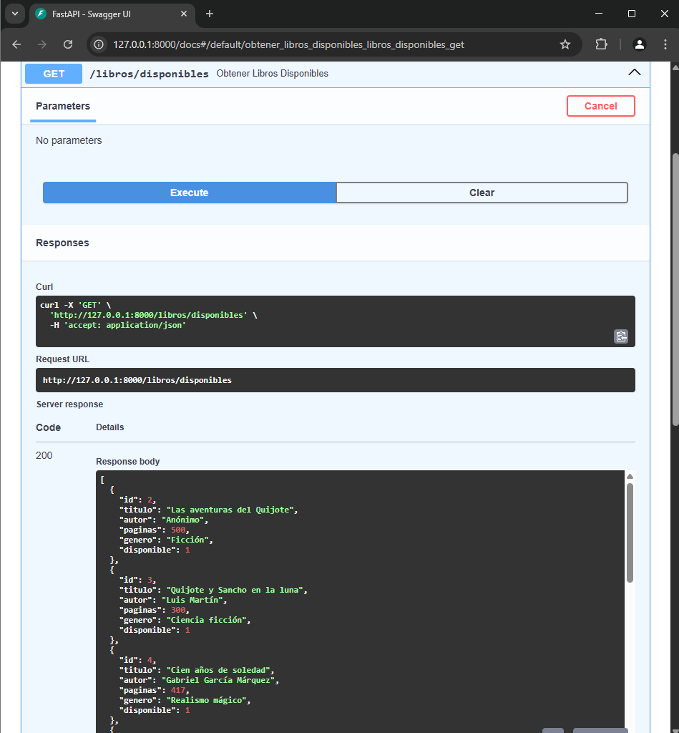
Y como vemos, funciona.
Y el tercer endpoint también funciona:

